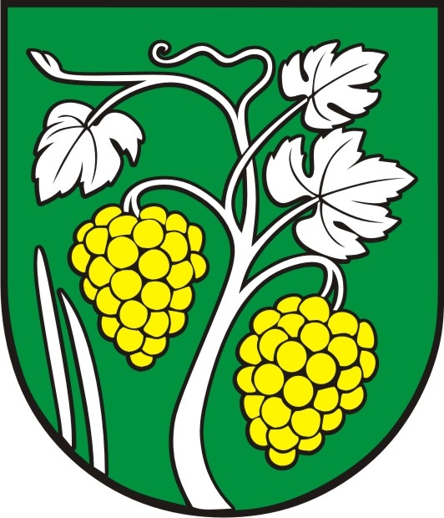
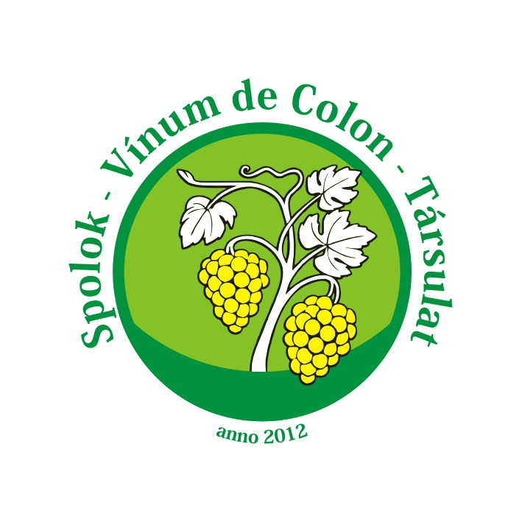
Spolok – Vinum de Colon – Társulat
a
Samospráva obce Kolíňany

Vás pozýva na

48. Kolíňanskú- a zároveň na
XVIII. Podzoborskú ochutnávku vín

2.júna 2018 (sobota)

od 16.00 hod v Bóroši v Kolíňanoch

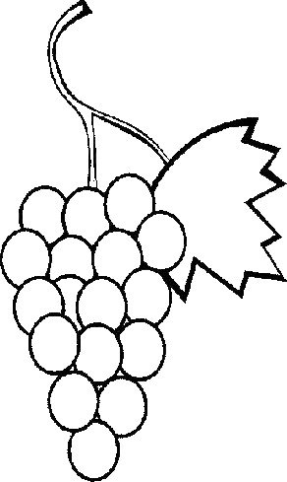
Zber vzoriek od vystavovateľov:
Zber vzoriek od vystavovateľov bude dňa 27.mája 2018 (nedeľa) v termíne od 14.00 hod do 20.00 hod v miestnom kultúrnom dome. Z každej vzorky vína prosíme doniesť tri 0,75 litrové fľaše, na ktorých treba uviesť odrodu, ročník, prívlastok, meno a adresu vystavovateľa. Fľaše sú k dispozícii na Obecnom úrade v Kolíňanoch, alebo ich dostanete na výmenu pri zbere vzoriek.

Vína, ktoré získajú od poroty zlatú medailu budú automaticky zaradené do súťaže „III.Zlatý vínny kalich kráľa Sv. Štefana – III.Szent István Király Arany Borkehely“. Táto súťaž je určená pre vína, ktoré získali zlatú medailu na výstavách vín v obciach podzoborského regiónu.

Kontakt:
Juraj Balko – predseda Združenia – Vínum de Colon – Társulat
tel: 0905-400 294, email: juraj@stolarstvo-balko.sk
Zoltán Bencz – podpredseda Združenia – Vínum de Colon – Társulat
tel: 0905-279 670, email: benczzol@post.sk
Róbert Balkó, Ing. – starosta Obce Kolíňany
tel: 0905-445 563, email: starosta@kolinany.eu

Organizátori sa tešia na stretnutie s Vami!

IN VINO VERITAS!

